华南理工大学
《计算机网络（中文）》课程实验报告
实验题目： 实验二 网络报文抓取与分析
组长： 学号： 20223044118
班级： 计算机科学与技术2班 组别：
小组成员： 黄鸿展
指导教师：
实验概述
1．实验目的
（1）学习了解网络侦听
（2）学习抓包工具Wireshark的简单使用
（3）对所侦听到的信息作初步分析，包括ARP报文，ICMP报文。
（4）从侦听到的信息中分析TCP的握手过程，进行解释
（5）分析了解TCP握手失败时的情况

- 实验环境

2.1 Wireshark介绍
Wireshark（前称Ethereal）是一个免费的网络报文分析软件。网络报文分析软件的功能是抓取网络报文，并逐层显示报文中各字段取值。网络报文分析软件有个形象的名字“嗅探工具”，像一只猎狗，忠实地守候在接口旁，抓获进出该进口的报文，分析其中携带的信息，判断是否有异常，是网络故障原因分析的一个有力工具。
网络报文分析软件曾经非常昂贵，Ethereal/wireshark 开源软件的出现改变了这种情况。在GNUGPL通用许可证的保障范围底下，使用者可以以免费的代价取得软件与其源代码，并拥有针对其源代码修改及客制化的权利。Ethereal/wireshark 是目前世界使用最广泛的网络报文分析软件之一。
请需要的同学在教学在线上下载中文操作手册。
2.2 实验要求
软件： Wireshark （目前最新版本1.4.1）
硬件：上网的计算机

- 实验步骤

3.1 wireshark的安装
wireshark的二进制安装包可以在官网http://www.wireshark.org/download.html#release下载，或者可以在其他网站下载。
注意：下载后双击执行二进制安装包即可完成wireshark的安装。安装包里包含了WinPcap，并不需要单独安装WinPcap。
3.2 查看本机的网络适配器列表
操作：单击菜单Capture中的Interfaces选项
、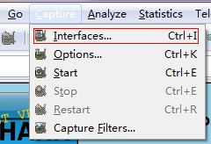
记录下你看到的信息，并回答问题：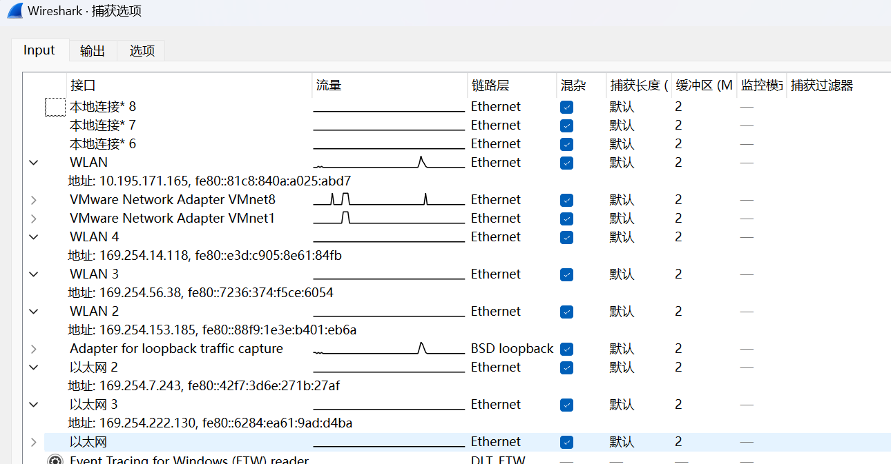
（1）你机器上的网络适配器有几个？
6个
（2）它们的编号分别是？
用ipconfig/all显示其信息：
以太网 84-69-93-4E-8D-56
WLAN2：FA-80-83-40-B2-2D
WLAN3：DA-80-83-40-B2-2D
WLAN 4： EA-80-83-40-B2-2D
WLAN：D8-80-83-40-B2-2D
以太网2 ：00-FF-D0-D8-53-6B
3.3 在指定网络适配器上进行监听(监听以太网适配器：以太网)
操作：在步骤3.2中弹出的Interfaces选项中，选择指定的网络适配器并单击start按钮
记录并解释wireshark监听的包内容（解释1条记录即可）
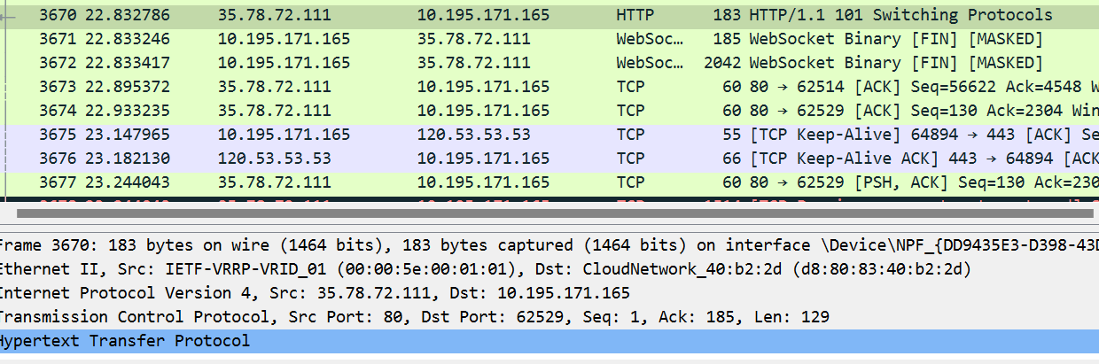
抓了一个HTTP包，从抓到的数据包里可以看到
数据链路层：第3670帧，数据包大小183bytes，在接口0捕获。
介质访问子层：源机器MAC为：00-00-5e-00-01-01,目的机器MAC为：d8:80:83:40:b2:2d
网络层：采用ipv4，源IP：35.78.72.111，目的IP：10.195.171.165
传输层：源端口80，目的端口62529，序号1，确认号185
应用层：采用HTTP协议。
3.4 记录一个TCP三次握手过程
操作：在步骤3.3的基础上，单击start按钮后，打开命令行窗口并输入：telnet bbs.gznet.edu.cn，然后停止继续侦听网络信息。
在wireshark的Filter中输入表达式：
(ip.src==10.195.170.48 or ip.dst==10.195.170.48) and (tcp.dstport==80 or tcp.srcport==80)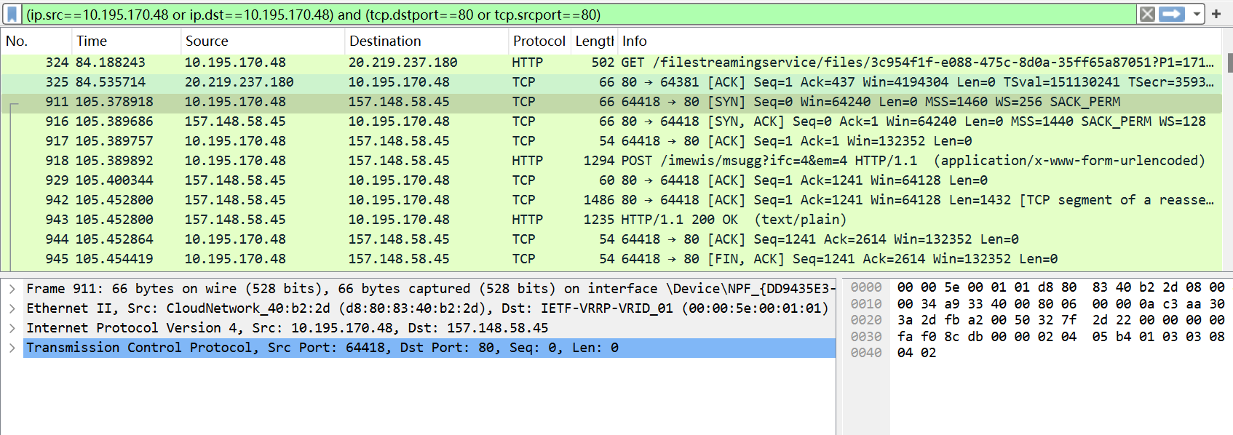
其中192.168.1.100是你所在机器的IP，请自行根据自己机器的IP地址修改filter（可使用IPconfig查看）。telnet服务的传输层采用了tcp协议，并且其默认端口是23。
在wireshark窗口中，记下所显示的内容（可事先通过重定向的方式记录）并回答问题。
（1）根据得到的信息解释所键入的filter定制中的参数的含义？
筛选出来的信息里，源IP或目的IP为本机，又因为是80端口，为HTTP协议默认端口，所以筛选出来的是本机收发的TCP/HTTP协议数据包。
（2）请从得到的信息中找出一个TCP 的握手过程。并用截图形式记录下来。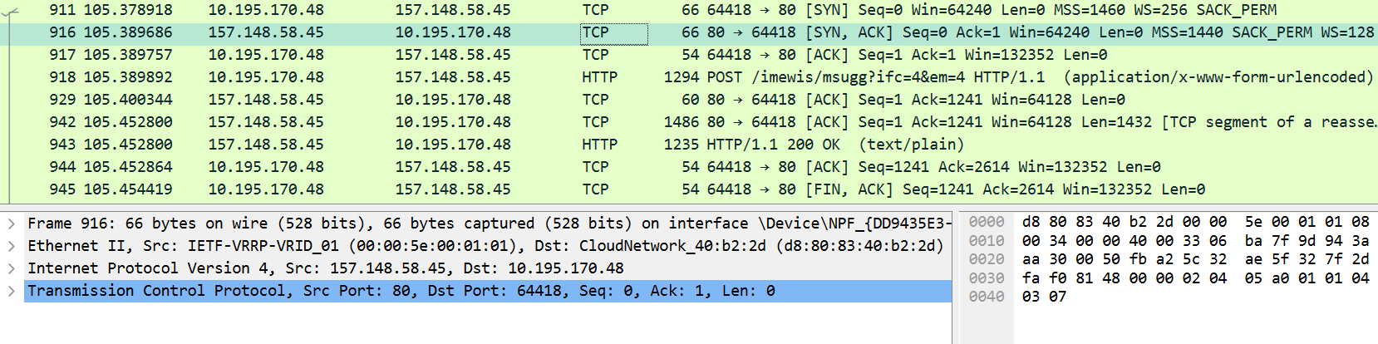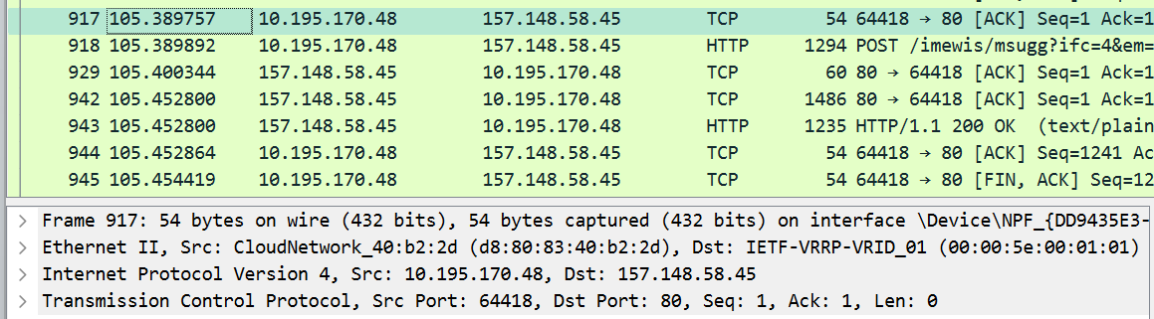
（3）结合得到的信息解释TCP 握手的过程。
第一次握手:
客户端发送一个TCP的SYN标志位置1的包指明客户打算连接的服务器的端口，以及初始序号X,保存在包头的序列号(Sequence Number)字段里。
第二次握手:
服务器发回确认包(ACK)应答。即SYN标志位和ACK标志位均为1同时，将确认序号(Acknowledgement Number)设置为客户的I S N加1以.即X+1。
第三次握手.
客户端再次发送确认包(ACK) SYN标志位为0,ACK标志位为1.并且把服务器发来ACK的序号字段+1,放在确定字段中发送给对方.并且在数据段放写ISN的+1
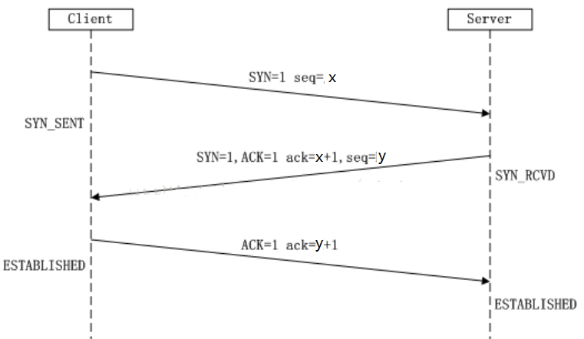
3.5 一个TCP握手不成功的例子
操作：在步骤3.3的基础上，单击start按钮后，打开命令行窗口并输入：telnet 10.195.170.48，然后停止继续侦听网络信息。
在wireshark的Filter中输入表达式：
ip.src==10.195.170.48 or ip.dst==10.195.170.48 and (tcp.dstport==23 or tcp.srcport==23)
其中10.195.170.48是所在机器的IP，telnet服务是tcp协议并且其默认端口是23。
（1）试从得到的信息中找出一个TCP 的握手不成功的过程，并用截图记录下来
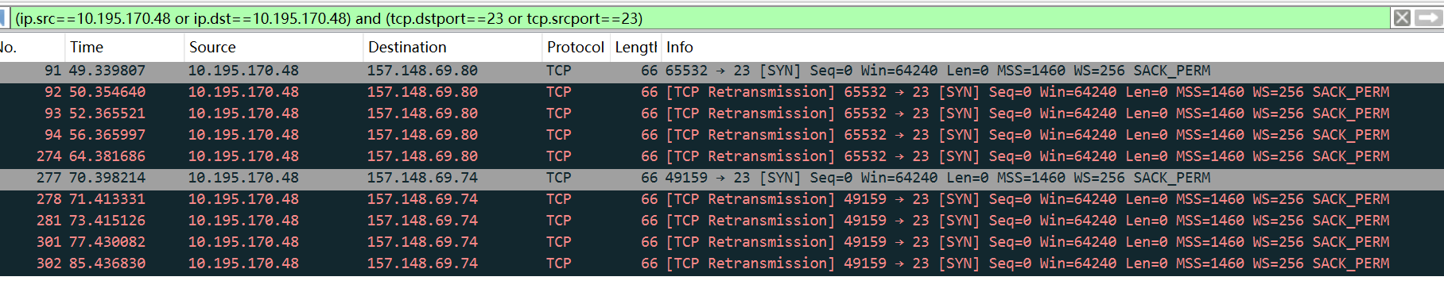
（2）并结合所得到的信息解释这个握手不成功的例子。
①首先客户端发送一个序列号为0，大小为65535的数据段给服务器
②服务器因为被设置为不响应TCP请求，在23端口上没有进程在监听，所以返回一个，设置了RST的应答报文，拒绝客户连接请求。
③客户端超时重传。然后重复。

3.6 侦听网络上的ARP包

3.6.1 验证ARP工作原理
关于 ARP 的说明：IP 数据包常通过以太网发送。但以太网设备并不识别32 位IP 地址，它们是以48 位以太网地址传输以太网数据包的。因此，必须把目的IP 地址对应到以太网的MAC 地址。当一台主机自己的ARP表中查不到目的IP对应的MAC地址时，需要启动ARP协议的工作流程。
ARP 工作时，送出一个含有目的IP 地址的广播ARP请求数据包。如果被请求目的IP对应的主机与请求机位于同一个子网，目的主机将收到这个请求报文，并按照RFC826标准中的处理程序处理该报文，缓存请求报文中的源IP和源MAC地址对，同时发出ARP应答（单播），请求机收到ARP应答，将应答中的信息存入ARP表，备下次可能的使用。如果被请求目的IP对应的主机与请求机不在同一个子网，请求机所在的缺省网关（代理ARP）会发回一个ARP应答，将自己的MAC地址作为应答内容，请求机即将目的IP和网关的MAC地址存入ARP表中。
为了维护ARP表的信息是反应网络最新状态的映射对，所有的ARP条目都具有一个老化时间，当一个条目超过老化时间没有得到更新，将被删除。
要看本机的 ARP 表（也即IP 与MAC 地址对应表）中的内容，只需在命令行方式下键入：arp –a命令即可。在下面的实验中，为了能够捕捉到ARP 消息，首先将本机的ARP 表中的内容清空。这样当你使用Ping 命令时，它会首先使用ARP请求报文来查询被ping机器IP 的MAC 地址。（当本地的ARP 表中有这个IP 对应的MAC 地址时，是不会再查询的）。要将本机的ARP 表中的内容清空，请使用命令：arp –d *。关于ARP 更进一步的说明，请同学到网上查阅相关资料。
3.6.1 验证实验
操作：在步骤3.3的基础上，单击start按钮后，打开命令行窗口并输入：
arp –d (清除ARP表)
ping 10.195.175.254 (Ping 任意一个和你的主机在同一个局域网的IP）。
在wireshark的Filter中输入表达式：arp，然后就能会出现ARP 消息的记录。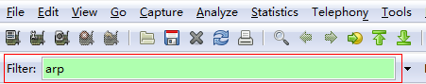
请根据记录回答以下问题：
（1）记录下你所看到的信息，用截图形式。（找到ARP请求和ARP应答两个报文）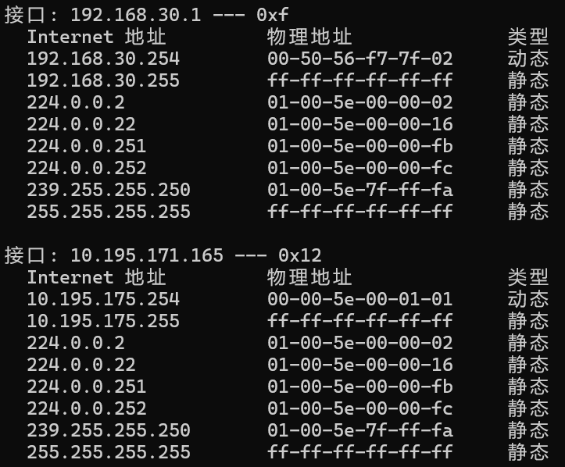
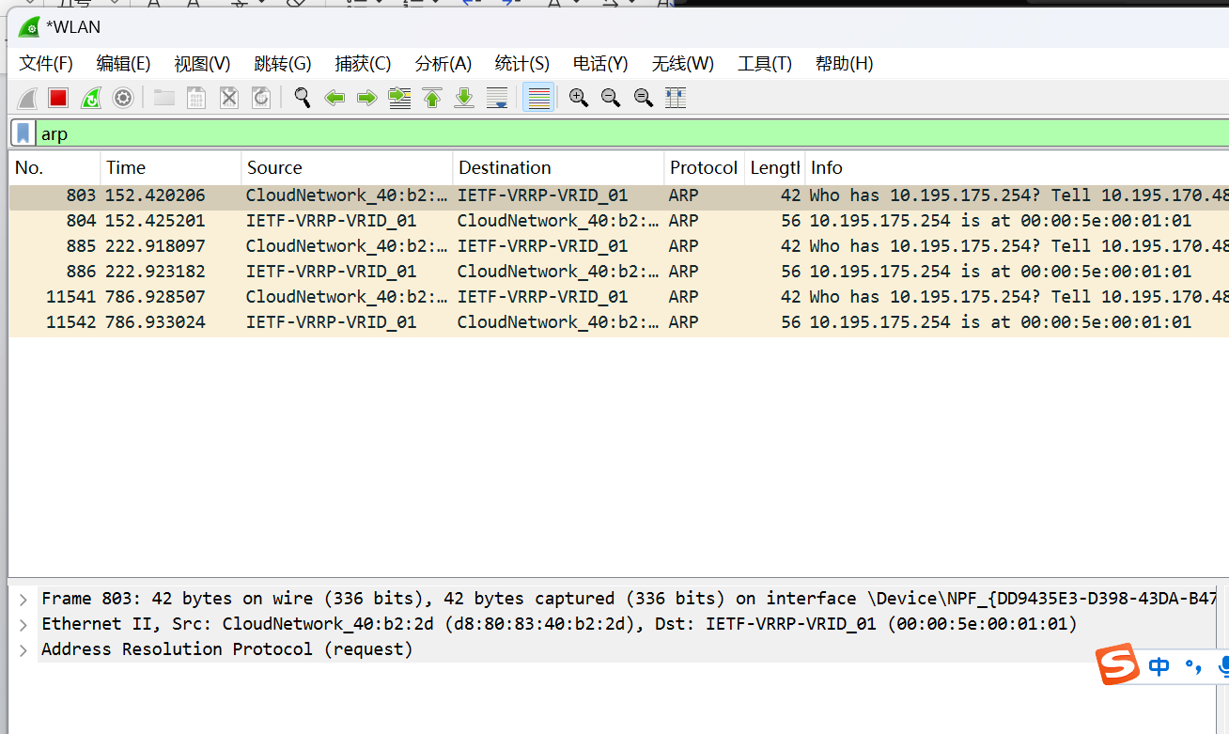
（2）请分析解释你的记录中的内容表示什么意思，从而说明ARP的工作原理。
设主机A为10.195.170.48,主机B为10.195.175.254，A ping B时，向网络发送一个ARP广播，询问具有10.195.175.254这个IP的主机，当主机B接收到这个报文的时候，返回B的macd地址，加入A的arp表。在A的arp表里多了B的IP-MAC记录。
3.6.2 设计一个ARP缓存刷新机制的验证
为了避免子网中频繁发起ARP请求，让ARP工作得更加高效，每台主机（包括路由器）内部的内存中都开辟了一个ARP缓存空间，叫ARP表。按照教材上的讲解，ARP表的刷新因素主要有：（1）从应答中提取IP-MAC映射对；（2）从机器启动的时候发送的免费ARP请求（gratuitous ARP）中提取源IP-MAC映射对；（3）从子网中侦听到的普通ARP请求广播帧中读取源IP-MAC映射对。在PT模拟演示中，已经看到：侦听到ARP广播请求的主机，并没有刷新自己的ARP表。
请设计一个实验来分析说明现实网络中，上述第二条和第三条刷新机制是否存在或者被实现。
【设计】
主机A：192.168.70.222，主机B：192.168.70.250，
由A发出WIFI，B接入A的局域网
验证第二条刷新机制：当B接入局域网时，观察A前后的ARP表，
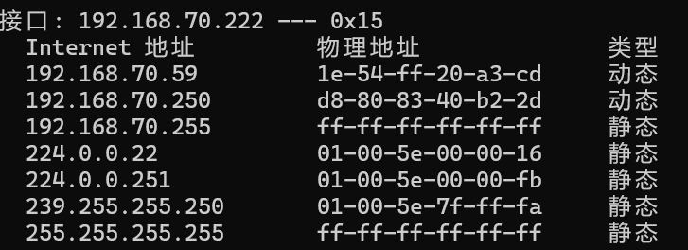
可见，在B接入局域网（可以视为B启动），发送广播请求自己的IP，分配到自己的IP后，主机A的ARP表中就增加了B的IP-MAC对。
所以，第二条缓存刷新机制是存在的。
验证第三条缓存刷新机制：
B ping 192.168.70.59的时候，发送普通ARP广播询问C的mac地址，A收到这个广播之后，有更新自己的ARP表。
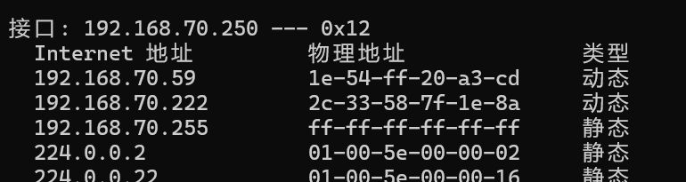
所以，第三条缓存更新机制也是存在的。
3.7 侦听网络上的ICMP包
关于 ICMP 的说明：ICMP 是“Internet Control Message Protocol”（Internet 控制消息协议）的缩写。它是TCP/IP 协议族的一个子协议，用于在IP 主机、路由器之间传递控制消息。控制消息是指网络通不通、主机是否可达、路由是否可用等网络本身的消息。这些控制消息虽然并不传输用户数据，但是对于用户数据的传递起着重要的作用。
我们在网络中经常会使用到 ICMP 协议，只不过我们觉察不到而已。比如我们经常使用的用于检查网络通不通的Ping 命令，这个“Ping”的过程实际上就是ICMP 协议工作的过程。还有其他的网络命令如跟踪路由的Tracert 命令也是基于ICMP 协议的。另外，ICMP 消息也常常被用于作为网络攻击的手段。
操作：在步骤3.3的基础上，单击start按钮后，打开命令行窗口并输入：
ping 10.195.175.254
在wireshark的Filter中输入表达式：icmp，然后就能会出现ICMP 消息的记录。
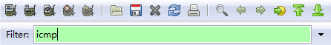
请根据记录回答以下问题：
（1）记录下你所看到的信息？（找到回声请求和回声应答两个报文）
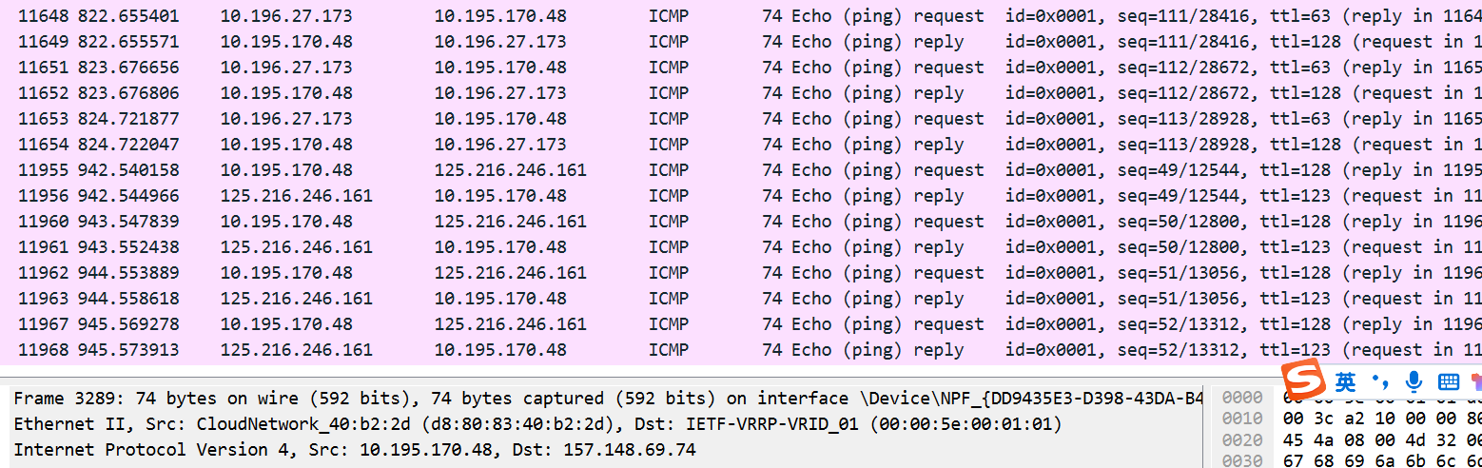
A发送了6次回声请求，B发送了6次回声应答。
（2）请分析解释一下你的记录中的内容，从而说明ping应用的原理。
ICMP Ping命令基于ICMP协议实现，包含两个主要步骤：①发送Echo请求报文②接收Echo应答报文。当我们在计算机上执行Ping命令时，计算机会向目标主机发送一个ICMP Echo请求报文，请求报文中包含发送方的IP地址和序列号等信息。目标主机收到请求报文后，会返回一个ICMP Echo应答报文，应答报文中包含目标主机的IP地址和请求报文中的序列号。
本地主机处理流程：
①在本地主机，ping命令会构建一个ICMP数据包（构造回送请求报文）
②将该ICMP数据包和目标IP地址给IP协议，IP协议将本地地址作为源地址，与目的地址等构造IP数据包。
③根据本地ARP缓存查找目的地址IP对应的MAC地址，如果缓存中没有则通过ARP协议找到对应IP的MAC地址。将MAC地址交给数据链路层以构造数据帧。
④经物理层发送给目的主机，发送ICMP回送请求报文。
目的主机处理流程：
①目的主机接收到数据包
②物理层接收到二进制数据流经数据链路层，按照以太网协议解析出数据帧，如果数据帧中的目标MAC地址与本机MAC地址相同，则接收该数据包，否则丢弃该数据包。
③接收到该数据包之后，经网络层解析出IP数据包，通过IP包头中的协议字段判断出是ICMP数据包。之后解析出ICMP数据包，发现是回送请求报文（ping request）后马上构建一个ICMP回送应答报文（ping reply）。
④将封装好的ICMP数据包经网络层、数据链路层、物理层发送回源主机。

指导教师评语及成绩
评语：

成绩： 指导教师签名：
批阅日期：

